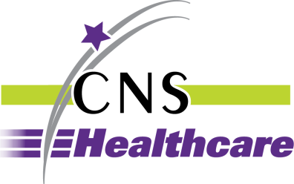

PERSONA ATENDIDA ELIMINACIÓN DE BARRERAS/ALOJAMIENTO
FORMULARIO DE SOLICITUD

Por favor, escriba o imprima de forma legible:

Nombre de la persona que realiza la solicitud: _______________________________________________
Dirección: _______________________________________________Estado_____ Código Postal____________

Número telefónico______________________ Dirección de correo electrónico: _____________________

Si la persona que necesita alojamiento no es la persona que completa este formulario, por favor ingrese:

Nombre: _____________________________________ Número telefónico: _____________________

Otra información de contacto: ___________________________________________________________

Compruebe uno: Servicios de interpretación para la eliminación de barreras de alojamiento

Alojamiento necesario o ubicación de la barrera: ____________________________________________

____________________________________________________________________________________

Breve declaración de por qué se necesita la adaptación o se elimina la barrera:
___________________________________________________________________________________

____________________________________________________________________________________

Fecha en que se necesita alojamiento: _____________________________________________________

Firma: _______________________ Fecha: ___________________

Envíe el formulario completo al Departamento de Servicio al Cliente a la dirección a continuación, o por correo electrónico a través de la dirección de correo electrónico confidencial del Departamento a customerservice@cnshealthcare.org, o a una recepcionista de CNS. Si tiene alguna pregunta sobre cómo completar este formulario, comuníquese con nosotros al 833-409-4302.

Customer Service Department
24230 Karim Blvd., Ste. 100, Novi, MI 48375

Previa solicitud, se proporcionará un formulario de adaptaciones razonables, o se pueden proporcionar copias de este formulario en formatos alternativos (por ejemplo, español, árabe y letra grande).

Date received: ___________ CSR: _________________________ Approved Denied _________________________________

Rev. 2/15/23

